Классный час

3 класс

" Я и мои друзья. Умеем ли мы дружить? "

Цель:
- Создать условия для свободного общения в классном коллективе;
- Вызвать у детей желание чуткого и доброжелательного отношения друг к другу и окружающим;
- Прививать ребятам такие качества, как милосердие, чуткость и доброта.

Задачи:
Образовательные:
- формирование представлений о различных вариантах человеческого общения;
- ознакомление учащихся с понятиями “конфликт”, “компромисс”;
Развивающие:
- развитие познавательного интереса учащихся;
- повышение активности учащихся на занятиях;
Воспитательные:
- воспитание уважительного отношения к окружающим людям;
- формирование социально одобряемых форм поведения.

Самый лучший день - сегодня.
Самый лучший отдых – работа.
Самая большая потребность - общение.
Самое большое богатство - здоровье.
Самый большой дар - любовь.
Сегодня мы поговорим о дружбе и немного поиграем
- Проблема взаимоотношений между людьми является актуальной и для многих людей, в том числе и для вас.
- Как вы считаете, можно ли прожить без конфликтов?
-Многие люди считают, что без конфликтов прожить невозможно, т.к. иногда нужно уметь защитить себя.
- Конфликты часто отравляют человеку жизнь, нарушают привычный ритм, снижают самооценку. Наша цель – показать возможные пути выхода из конфликтных ситуаций. Сегодня мы попробуем разобраться в том, что такое “конфликт”, и как вести себя, чтобы не оказаться в конфликтных ситуациях.
- Что такое конфликт? (конфликт - это непонимание друг друга, ссора).
- Приходилось ли вам попадать в конфликтную ситуацию?
- С какими людьми вы чаще всего конфликтуете?
- Что чаще всего для вас является причиной конфликта? (недоразумения, недоверие, недостаток общения часто становятся источником ссор и конфликтов) Часто причиной конфликта является поведение людей, неумение общаться.
- Можно ли разрешить конфликт, не ущемляя права и чувство достоинства человека?
- Как видите, путей выхода из конфликта множество. Давайте же разберемся, какие пути выхода из конфликта положительные, а какие отрицательные.
Пути разрешения конфликта
Положительные | Отрицательные
Юмор  Уступка  Компромисс  Сотрудничество | Угрозы, насилие  Грубость, унижение  Уход от решения проблемы  Разрыв отношений
- Общение - основа разрешения конфликтов. Каждый день нам приходится решать те или иные сложные задачи.
- Разрешение конфликта - дело трудное.
- А вы знаете, что такое компромисс? (это согласие на основе взаимных уступок)
- Тот, кто не боится идти на компромисс, чаще выходит из конфликта победителем.
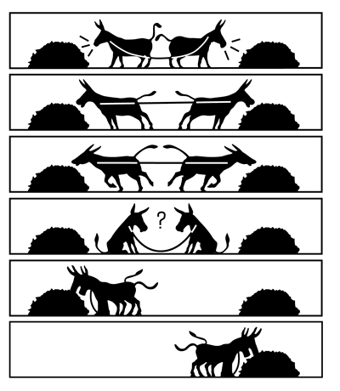
Рисунки осликов

- Рассмотрите рисунки, какие выводы можно сделать на основании просмотра всех рисунков?
- Похоже ли поведение осликов на поведение людей в разнообразных ситуациях?
- Как люди примиряются, приходят к согласию?
- Проблема конфликтов издавна была актуальной, многие пытались её решить. Даже в произведениях устного народного творчества присутствуют сказки, предания, былины на эту тему. Давайте мы послушаем стихотворение
«БАРАНЫ» Сергея Михалкова.
- Скажите, из-за чего произошла трагедия на мосту?
- Можно ли было избежать беды?
- Что для этого нужно было сделать?
- Молодцы! А теперь посмотрим отрывок из м/ф по произведению Г. Х. Андерсена “Гадкий утёнок” (сцена птичьего двора)
Просмотр отрывка из м/ф “Гадкий утёнок”
- Почему не любили гадкого утенка?
- Гадкого утенка не любили за то, что он был не похож на остальных, за то, что он был другой! Он был отвергнут всеми. Такое бывает подчас и в жизни, когда человек или ребенок становится изгоем, потому что его не понимают, не принимают его взглядов или просто считают что он не такой как все. Терпимее друг к другу нужно быть, добрее!
- А сейчас давайте послушаем стихотворение
С. Я. Маршак «Четыре глаза»
Глаза у Саши велики,
Но очень близоруки.
Врач прописал ему очки
По правилам науки.
Отшлифовали в мастерской
Два стёклышка на славу,
Потом заботливой рукой
Их вставили в оправу.
Очки вложили мастера
В коробку из пластмассы.
И Сашин дедушка вчера
Их получил у кассы.
Но про очки ребятам всем
Известно стало сразу.
Они кричат ему:
«Зачем тебе 4 глаза?»
Саша, Саша – водолаз
У тебя две пары глаз.
Только ты, очкастый,
Стёклами не хвастай!
Заплакал Саша от стыда,
Уткнулся носом в стену,
-Нет, - говорит он, - никогда
Очков я не надену!
Но мать утешила его:
-Очки носить не стыдно,
Всё надо делать для того,
Чтоб лучше было видно.
Над теми, кто надел очки
Смеются толь дурачки.
- Почему ребята смеялись над Сашей?
- Можно ли так поступать? Воспитанные дети никогда не будут подшучивать над физическими недостатками своих товарищей.
- Каждый человек неповторим, и у каждого из нас есть свои отличительные особенности, свой характер и темперамент.
- Какой же вывод можно сделать из всего, о чем сегодня мы с вами говорили?
Мы разные? Мы равные!
И нет преград для дружбы
Мы дети все, мы просто дети
Нам сориться не нужно!
- Закончить наше занятие мне хочется следующими словами:
Человек, который совершает не очень хороший поступок, рискует остаться в одиночестве и вызвать осуждение окружающих. И наоборот, бывают поступки, которые возвышают людей в глазах других. И в том, и в другом, находясь перед выбором, прежде чем что-то сделать, подумай о последствиях. И пусть решение окажется верным.

